
ਨਿਊਜ਼ੀਲੈਂਡ ਵਿੱਚ ਵਿਦੇਸ਼ੀ ਦਖਲਅੰਦਾਜ਼ੀ
ਨਿਊਜ਼ੀਲੈਂਡ ਸਕਿਓਰਿਟੀ ਇੰਟੈਲੀਜੈਂਸ ਸਰਵਿਸ (NZSIS) ਵਿਦੇਸ਼ੀ ਦਖਲਅੰਦਾਜ਼ੀ ਨੂੰ ਇੱਕ ਵਿਦੇਸ਼ੀ ਰਾਜ ਦੁਆਰਾ ਇੱਕ ਕਾਰਵਾਈ ਵਜੋਂ ਪਰਿਭਾਸ਼ਿਤ ਕਰਦੀ ਹੈ , ਅਕਸਰ ਇੱਕ ਪ੍ਰਤੀਨਿਧੀ ਰਾਹੀਂ ਕੰਮ ਕਰਦੀ ਹੈ, ਜਿਸਦਾ ਇਰਾਦਾ ਧੋਖੇਬਾਜ਼, ਭ੍ਰਿਸ਼ਟ ਜਾਂ ਜ਼ਬਰਦਸਤੀ ਤਰੀਕਿਆਂ ਦੁਆਰਾ ਨਿਊਜ਼ੀਲੈਂਡ ਦੇ ਰਾਸ਼ਟਰੀ ਹਿੱਤਾਂ ਨੂੰ ਪ੍ਰਭਾਵਿਤ ਕਰਨ, ਵਿਘਨ ਪਾਉਣ ਜਾਂ ਵਿਗਾੜਨ ਲਈ ਹੁੰਦਾ ਹੈ। ਸਧਾਰਣ ਕੂਟਨੀਤਕ ਗਤੀਵਿਧੀ, ਲਾਬਿੰਗ ਅਤੇ ਪ੍ਰਭਾਵ ਹਾਸਲ ਕਰਨ ਦੇ ਹੋਰ ਅਸਲ, ਸਪੱਸ਼ਟ ਯਤਨਾਂ ਨੂੰ ਦਖਲਅੰਦਾਜ਼ੀ ਨਹੀਂ ਮੰਨਿਆ ਜਾਂਦਾ ਹੈ।
ਇਸ ਸੂਚਨਾ ਸ਼ੀਟ ਵਿੱਚ "ਵਿਦੇਸ਼ੀ ਰਾਜ" ਦਾ ਮਤਲਬ ਨਿਊਜ਼ੀਲੈਂਡ ਤੋਂ ਇਲਾਵਾ ਕੋਈ ਹੋਰ ਦੇਸ਼ ਹੈ। ਇਹ ਸ਼ਬਦ ਨਿਊਜ਼ੀਲੈਂਡ ਤੋਂ ਬਾਹਰਲੇ ਦੇਸ਼ਾਂ ਲਈ ਵਰਤਿਆ ਜਾਂਦਾ ਹੈ।

ਵਿਦੇਸ਼ੀ ਦਖਲਅੰਦਾਜ਼ੀ ਨਿਊਜ਼ੀਲੈਂਡ ਵਿੱਚ ਨਸਲੀ ਭਾਈਚਾਰਿਆਂ ਦੇ ਅਧਿਕਾਰਾਂ ਅਤੇ ਆਜ਼ਾਦੀਆਂ ਨੂੰ ਨੁਕਸਾਨ ਪਹੁੰਚਾਉਂਦੀ ਹੈ
ਵਿਦੇਸ਼ੀ ਦਖਲਅੰਦਾਜ਼ੀ ਉਦੋਂ ਹੁੰਦੀ ਹੈ ਜਦੋਂ ਵਿਦੇਸ਼ੀ ਰਾਜ ਆਪਣੇ ਖ਼ੁਦ ਦੇ ਟੀਚਿਆਂ ਨੂੰ ਪ੍ਰਾਪਤ ਕਰਨ ਲਈ ਨਿਊਜ਼ੀਲੈਂਡ ਵਿੱਚ ਦਖਲ ਦੇਣ ਦੀ ਕੋਸ਼ਿਸ਼ ਕਰਦੇ ਹਨ। ਇਹ ਵਿਦੇਸ਼ੀ ਰਾਜ ਨਿਊਜ਼ੀਲੈਂਡ ਦੇ ਸਮਾਜ, ਹਿੱਤਾਂ ਅਤੇ ਵਿਵਹਾਰਾਂ ਨੂੰ ਨਿਯੰਤਰਿਤ ਕਰਨਾ ਅਤੇ ਬਦਲਣਾ ਚਾਹੁੰਦੇ ਹਨ। ਉਹ ਅਜਿਹਾ ਇਸ ਲਈ ਕਰਦੇ ਹਨ ਤਾਂ ਕਿ ਉਹ ਜ਼ਿਆਦਾ ਪ੍ਰਭਾਵ ਅਤੇ ਨਿਯੰਤਰਣ ਪ੍ਰਾਪਤ ਕਰ ਸਕਣ।

ਵਿਦੇਸ਼ੀ ਦਖਲਅੰਦਾਜ਼ੀ ਨਿਊਜ਼ੀਲੈਂਡ ਦੀ ਆਜ਼ਾਦੀ, ਲੋਕਤੰਤਰ, ਆਰਥਿਕਤਾ, ਸਾਖ ਅਤੇ ਭਾਈਚਾਰਿਆਂ ਨੂੰ ਨੁਕਸਾਨ ਪਹੁੰਚਾਉਂਦੀ ਹੈ। ਨਿਊਜ਼ੀਲੈਂਡ ਵਿੱਚ ਨਸਲੀ ਭਾਈਚਾਰੇ ਵਿਦੇਸ਼ੀ ਰਾਜਾਂ ਤੋਂ ਅਣਚਾਹੇ ਧਿਆਨ ਪ੍ਰਾਪਤ ਕਰ ਸਕਦੇ ਹਨ, ਉਹਨਾਂ ਨੂੰ ਅਸੁਰੱਖਿਅਤ ਮਹਿਸੂਸ ਕਰਵਾ ਸਕਦੇ ਹਨ ਅਤੇ ਉਹਨਾਂ ਦੇ ਅਧਿਕਾਰਾਂ ਅਤੇ ਆਜ਼ਾਦੀਆਂ ਨੂੰ ਨੁਕਸਾਨ ਪਹੁੰਚਾ ਸਕਦੇ ਹਨ। ਦੇਸ਼ਾਂ ਵਿਚਕਾਰ ਸਧਾਰਣ ਕੂਟਨੀਤਕ ਗਤੀਵਿਧੀਆਂ ਵਿਦੇਸ਼ੀ ਦਖਲਅੰਦਾਜ਼ੀ ਨਹੀਂ ਹਨ।

ਨਸਲੀ ਭਾਈਚਾਰਿਆਂ ਵਿੱਚ ਵਿਦੇਸ਼ੀ ਦਖਲਅੰਦਾਜ਼ੀ ਕਿਵੇਂ ਹੋ
ਸਕਦੀ ਹੈ?

ਨਸਲੀ ਭਾਈਚਾਰਿਆਂ ਦੁਆਰਾ ਅਨੁਭਵ ਕੀਤੀ ਗਈ ਵਿਦੇਸ਼ੀ ਦਖਲਅੰਦਾਜ਼ੀ ਦੇਖ ਪਾਉਣਾ ਔਖਾ ਹੋ ਸਕਦਾ ਹੈ। ਇੱਥੇ ਕਿਸੇ ਵਿਦੇਸ਼ੀ ਰਾਜ ਦੁਆਰਾ ਵਿਦੇਸ਼ੀ ਦਖਲਅੰਦਾਜ਼ੀ ਦੀਆਂ ਗਤੀਵਿਧੀਆਂ ਜਾਂ ਨਿਊਜ਼ੀਲੈਂਡ ਵਿੱਚ ਉਹਨਾਂ ਲਈ ਵਿਦੇਸ਼ੀ ਦਖਲਅੰਦਾਜ਼ੀ ਦੀਆਂ ਕੁਝ ਉਦਾਹਰਣਾਂ ਹਨ:

- ਭਾਈਚਾਰਿਆਂ ਜਾਂ ਭਾਈਚਾਰਕ ਸੰਸਥਾਵਾਂ/ਸਮੂਹਾਂ ਨੂੰ ਨਿਯੰਤਰਿਤ ਕਰਨ ਅਤੇ ਡਰਾਉਣ ਦੀ ਕੋਸ਼ਿਸ਼ ਕਰਨਾ
- ਭਾਈਚਾਰਿਆਂ ਅਤੇ ਉਹਨਾਂ ਦੀਆਂ ਕਾਰਵਾਈਆਂ ਨੂੰ ਪਰੇਸ਼ਾਨ ਕਰਨ, ਡਰਾਉਣ ਅਤੇ ਨਿਯੰਤਰਿਤ ਕਰਨ ਲਈ ਅਧਿਕਾਰਤ ਦਸਤਾਵੇਜ਼ਾਂ ਦੀ ਪ੍ਰਕਿਰਿਆ ਕਰਨ ਜਾਂ ਜਾਰੀ ਕਰਨ ਤੋਂ ਇਨਕਾਰ ਕਰਨਾ
- ਨਿਊਜ਼ੀਲੈਂਡ ਦੇ ਲੋਕਾਂ ਦੇ ਵੀਜ਼ਾ, ਪਾਸਪੋਰਟ, ਜਾਂ ਹੋਰ ਅਧਿਕਾਰਤ ਦਸਤਾਵੇਜ਼ ਖੋਹਣਾ ਜਾਂ ਖੋਹਣ ਦੀ ਧਮਕੀ ਦੇ ਕੇ ਭਾਈਚਾਰਿਆਂ ਅਤੇ ਉਹਨਾਂ ਦੀਆਂ ਕਾਰਵਾਈਆਂ ਨੂੰ ਪਰੇਸ਼ਾਨ ਕਰਨ, ਡਰਾਉਣ ਅਤੇ ਨਿਯੰਤਰਿਤ ਕਰਨ ਲਈ
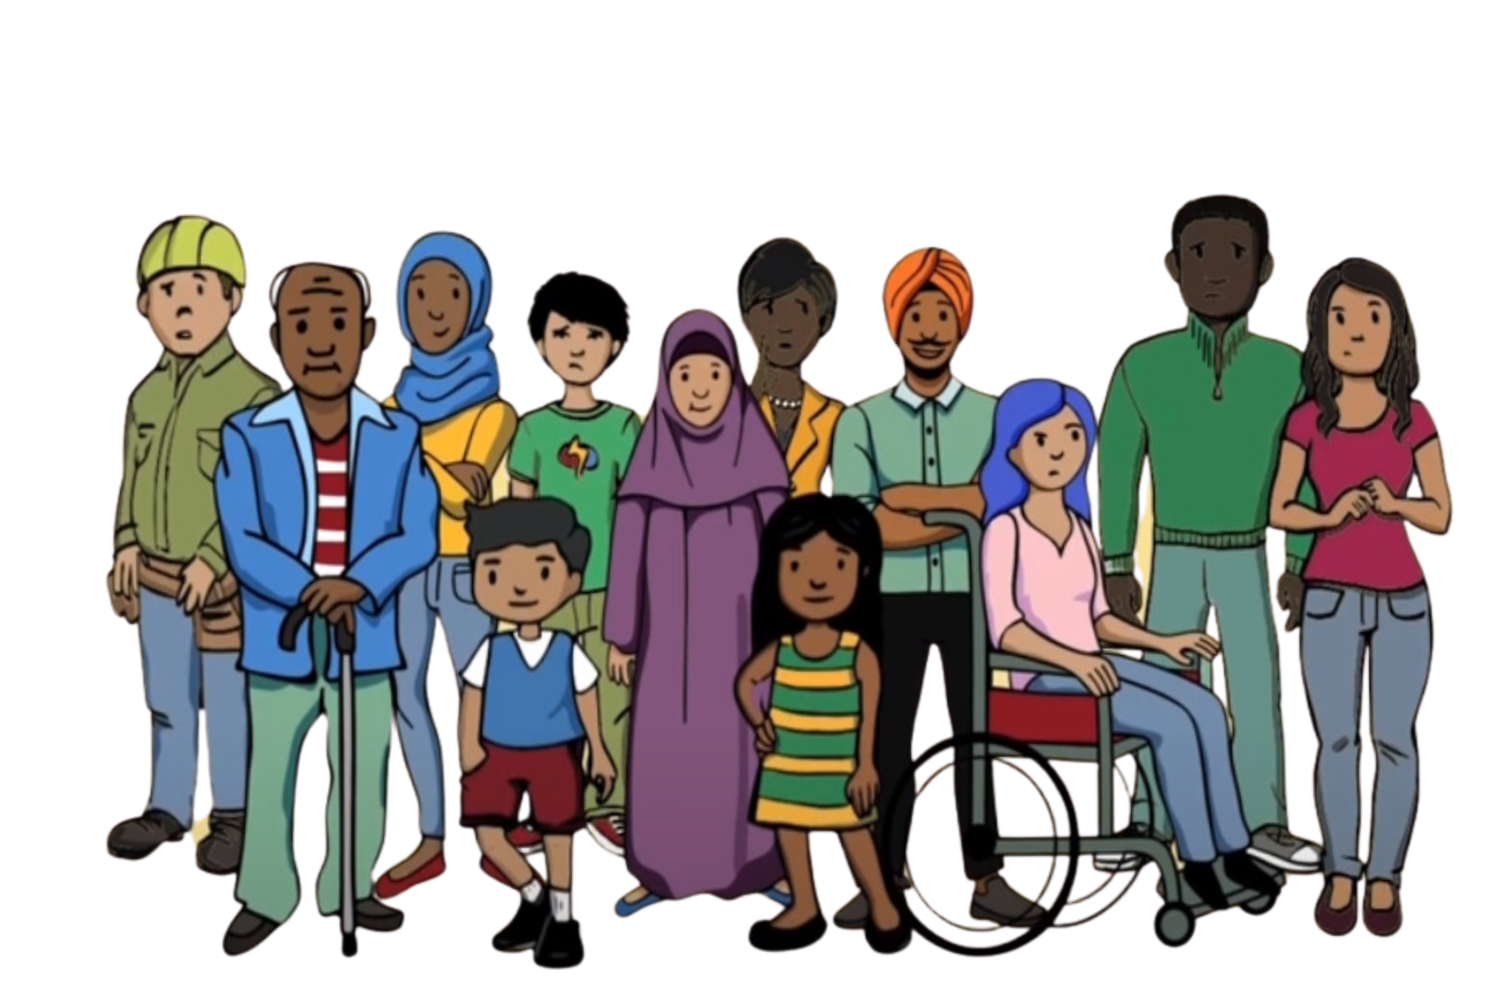
- ਨਿਊਜ਼ੀਲੈਂਡ ਵਿੱਚ ਲੋਕਾਂ ਨੂੰ ਧਮਕਾਉਣਾ, ਜਾਂ ਉਨ੍ਹਾਂ ਦੇ ਪਰਿਵਾਰ ਜੋ ਵਿਦੇਸ਼ ਵਿੱਚ ਰਹਿੰਦੇ ਹਨ (ਸੋਸ਼ਲ ਮੀਡੀਆ ਰਾਹੀਂ ਧਮਕੀਆਂ ਅਤੇ ਪਰੇਸ਼ਾਨੀ ਸਮੇਤ)
- ਲੋਕਾਂ ਨੂੰ ਉਨ੍ਹਾਂ ਦੀ ਇੱਛਾ ਦੇ ਵਿਰੁੱਧ ਉਨ੍ਹਾਂ ਦੇ ਮੂਲ ਦੇਸ਼ ਵਾਪਸ ਜਾਣ ਲਈ ਮਜਬੂਰ ਕਰਨਾ
- ਲੋਕਾਂ ਨੂੰ ਧਮਕਾਉਣ ਜਾਂ ਡਰਾਉਣ ਲਈ ਕਿਸੇ ਵਿਦੇਸ਼ੀ ਰਾਜ ਦੁਆਰਾ ਭਾਈਚਾਰੇ ਦੀ ਅਣਅਧਿਕਾਰਤ ਚੌਕਸੀ ਅਤੇ ਨਿਗਰਾਨੀ
- ਕੁਝ ਸਮੂਹਾਂ ਜਾਂ ਭਾਈਚਾਰਿਆਂ ਨੂੰ ਧਮਕੀਆਂ ਜਾਂ ਡਰਾਉਣ-ਧਮਕਾਉਣ ਦੁਆਰਾ ਆਪਣੇ ਰਾਇ ਜਾਂ ਵਿਚਾਰਾਂ ਨੂੰ ਖੁੱਲ੍ਹੇਆਮ ਸਾਂਝਾ ਕਰਨ ਤੋਂ ਰੋਕਣ ਦੀ ਕੋਸ਼ਿਸ਼ ਕਰਨਾ ਜੋ ਉਹਨਾਂ ਵਿਦੇਸ਼ੀ ਰਾਜ ਦੇ ਲੋਕਾਂ ਨਾਲੋਂ ਵੱਖਰੇ ਹਨ
- ਨਿਊਜ਼ੀਲੈਂਡ ਵਿੱਚ ਘਟਨਾਵਾਂ ਨੂੰ ਵਾਪਰਨ ਤੋਂ ਰੋਕਣ ਦੀ ਕੋਸ਼ਿਸ਼ ਕਰਨਾ ਤਾਂਕਿ ਲੋਕਾਂ ਨੂੰ ਉਹਨਾਂ ਦੇ ਵਿਚਾਰਾਂ ਜਾਂ ਵਿਸ਼ਵਾਸਾਂ ਨੂੰ ਪ੍ਰਗਟ ਕਰਨ ਤੋਂ ਰੋਕਇਆ ਜਾ ਸਕੇ ਜਿਸ ਨਾਲ ਕੋਈ ਵਿਦੇਸ਼ੀ ਰਾਜ ਅਸਹਿਮਤ ਹੈ
- ਕਿਸੇ ਵਿਦੇਸ਼ੀ ਰਾਜ ਧਮਕੀਆਂ ਤੋਂ ਨਿਊਜ਼ੀਲੈਂਡ ਦੇ ਭਾਈਚਾਰੇ ਨੂੰ ਧਮਕੀਆਂ ਦੇਣਾ
- ਚੋਣਾਂ ਅਤੇ ਹੋਰ ਲੋਕਤੰਤਰੀ ਪ੍ਰਕਿਰਿਆਵਾਂ ਦੇ ਕੰਮ ਕਰਨ ਦੇ ਤਰੀਕੇ ਨੂੰ ਬਦਲਣ ਦੀ ਕੋਸ਼ਿਸ਼ ਕਰਨਾ

